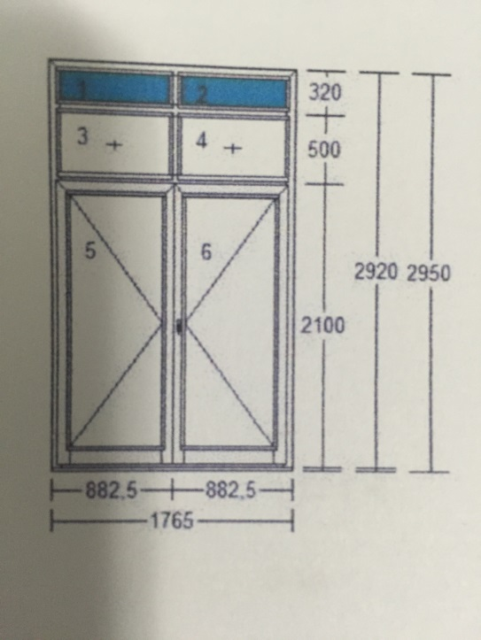

|  |
| --- |
| **vchodový portál interiérový** |
| profil hliníkový, minimálna hrúbka 70mm |
| minimálne 3 komory |
| izolačné dvojsklo |
| Kovanie bezpečnostné **tr. 3 s certifikátom NBÚ,** gombík-záslepka |
| 2x madlo nerezové |
| Zámková vložka bezpečnostná **tr. 3 s certifikátom NBÚ** |
| Zámok s valčekovým jazýčkom |
| Elektromagnetický zámok s napájaním 12/24V v DC (napr. GEM 10000), s vyvedeným vodičom CYH 2x1,5 s odlíšením žíl |
| Elektronické senzorové odchodové tlačítko ISK-841A, zabudované v pomocnom krídle (750mm), s vyvedeným vodičom CYTFY 2x0,5+4x0,3 |
| Samozatvárač v hlavnom krídle (1100mm), sklopná brzda |
| Prah hliníkový, štetiny na dverných krídlach |
| Emergency tlačítko vyradzujúce elektromagnetický zámok |

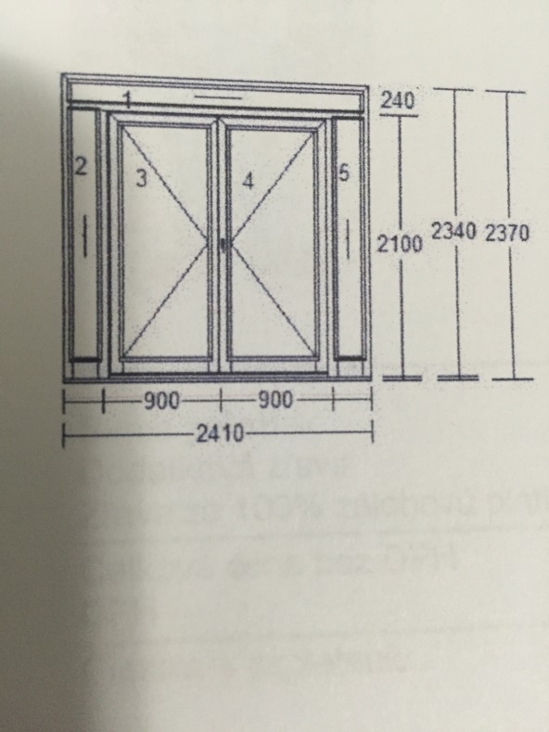

|  |
| --- |
| **vchodový portál** |
| profil hliníkový, minimálna hrúbka 70mm |
| minimálne 3 komory s prerušeným tepelným mostom |
| umax profil=2,0 Wm-2K-1; umax sklo=1,0 Wm-2K-1 |
|  |
| izolačné trojsklo |
| Kovanie bezpečnostné **tr. 3 s certifikátom NBÚ,** gombík-záslepka |
| 2x madlo nerezové |
| Zámková vložka bezpečnostná **tr. 3 s certifikátom NBÚ** |
| Zámok s valčekovým jazýčkom |
| Elektromagnetický zámok s napájaním 12/24V v DC (napr. GEM 10000), s vyvedeným vodičom CYH 2x1,5 s odlíšením žíl |
| Elektronické senzorové odchodové tlačítko ISK-841A, zabudované v pomocnom krídle (750mm), s vyvedeným vodičom CYTFY 2x0,5+4x0,3 |
| Samozatvárač v hlavnom krídle (1100mm), sklopná brzda |
| Prah hliníkový, štetiny na dverných krídlach |
| Emergency tlačítko vyradzujúce elektromagnetický zámok |